Livret sportif

Tennis

21 & 22 Mars 2026



Informations générales

Lieu

Lieu 1 : Centrale Lyon, 51 chemin des Mouilles 69130 Ecully, 3 terrains extérieurs (femmes + hommes)
Lieu 2 : Bulles la Doua, 6 rue Jean Baptiste Lamarck, 69100 Villeurbanne, 4 terrains intérieurs (hommes)

Finales : Centrale Lyon, 51 chemin des mouilles 69130 Ecully

Plan de la Doua :

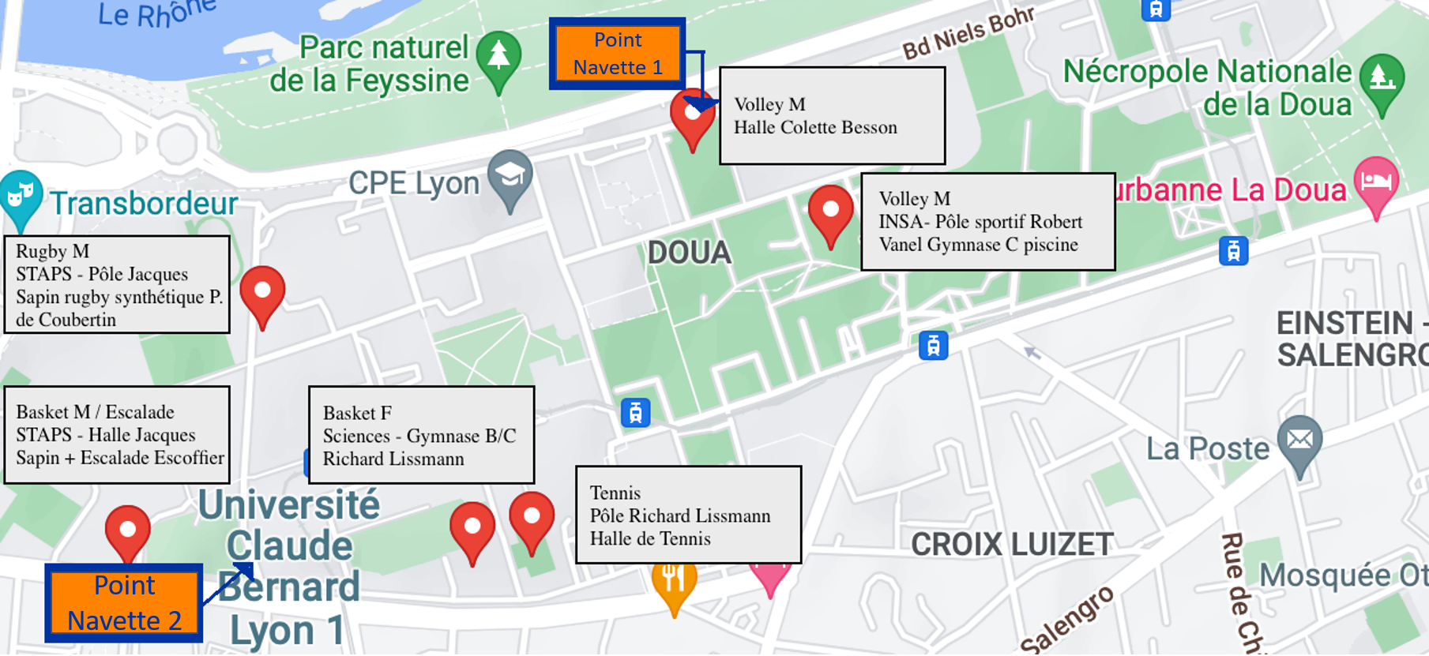

VP Tournois

Les VP Tournois sont les bénévoles qui gèrent le tournoi durant le week-end. Tu peux leur poser des questions et leur demander des informations, tu les reconnaîtras grâce à leur T-shirt bénévole orange.

Contacts :
VP Tournoi 1 : AUDIBERT Jean 0695206490
VP Tournoi 2 : MONFERRINI Theo 0783904795
VP Tournoi 3 : PROUST Antonin 0762256978
VP Tournoi 4 : RAKOTONDRAZAFY Candice 0769279682
VP Tournoi 5 : SAINTOIN Olivier 0770304935

Règlement du tournoi

Le tournoi est constitué de 3 phases : une phase de poule, une phase de barrages et une phase finale. Le format des matches peuvent évoluer en fonction des conditions météo ainsi que de l’heure. Tous les matchs, exceptées les finales, se déroulent le samedi. Les finales se déroulent le dimanche matin. La surface est la même sur tous les terrains : du béton quick.

Déroulement du tournoi

En cas de beau temps samedi :
- Les matchs de poules et de barrage se jouent à la Doua et à Centrale le samedi.
- Les phases finales, exceptées les finales, se jouent le samedi soir à Centrale.
- Les finales se jouent le dimanche matin à Centrale.

  - Phase de poules :
    - Chez les hommes, les 26 inscrits sont répartis en 7 poules : 5 groupes de 4 et 2 groupes de 3 joueurs
    - Chez les filles, les 8 inscrites sont réparties en 2 poules de 4 joueuses
    - Les poules sont réparties de la sorte :
- Chez les hommes : 2 poules à Centrale et 5 à la DOUA.
- Chez les femmes : 2 poules à Centrale.
    - Les matchs se déroulent sous un format en deux super-tie-breaks gagnants (au meilleur des trois manches, c’est-à-dire que le premier à gagner deux manches de super-tie-break remporte la rencontre)
    - Pour rappel, un super-tie-break est en dix points gagnants avec deux points d'écart mais point décisif si l’on arrive à 14/14.
    - Seront qualifiés pour la phase suivante :
- Chez les hommes : les deux premiers de chaque poule ainsi que les 2 meilleurs troisièmes, qui vont directement en phase finale pour disputer les huitièmes de finale
- Chez les femmes : les trois premières de chaque poule vont directement en phase finale, les deuxièmes et troisièmes de chaque poule vont se disputer les quarts de finale, alors que les premières de poule sont directement qualifiées pour les demi-finales.
    - Pour les meilleurs troisièmes chez les hommes, les deux troisièmes des poules de 3 joueurs (à Centrale) s’affrontent pour que chacun des troisièmes de poule ait joué 3 matchs de poule. Le nombre de victoires, le set-average puis le point-average seront pris en compte. Les VP tournois se réservent le droit d’inclure des matchs de barrage si nécessaire ou de tenir compte d’événements extérieurs (comportement du joueur, difficulté de la poule…)
    - Le retour sur Centrale s’effectue par navettes à partir de 16h00. Priorité à ceux qui jouent les phases finales.
    - Pour ceux éliminés en phase de poule, des terrains seront à votre disposition autant que l’avancement des matchs le permet afin que vous puissiez jouer.

  - Phase finale :
    - Rebrassage complet et tableau final par tête de série.
    - Les huitièmes, quarts et les demies se jouent en deux sets de 4 jeux gagnants avec Star Score (système issu du padel ou les jeux se finissent en point décisif au bout de deux avantages), avec un tie-break à 3-3. Un super-tie-break remplace un hypothétique 3e set.
    - Pour rappel, un super-tie-break est en dix points gagnants avec deux points d'écart et point décisif à 14/14.
    - Les finales (grande finale et petite finale) se jouent le dimanche matin et se déroulent en deux sets gagnants avec avantage. Un super-tie-break remplace un hypothétique 3e set.
  - Horaires :
9h30-13h : Poules
13h-18h : Phase finale (dont finales à Centrale)

En cas de mauvais temps samedi et beau temps dimanche:
- Les matchs de poules et de barrage se jouent à la DOUA le samedi.
- Les phases finales se jouent le samedi soir, et les finales le dimanche matin.

  - Phase de poules :
    - Chez les hommes, les 26 inscrits sont répartis en 7 poules : 5 groupes de 4 et 2 groupes de 3 joueurs
    - Chez les filles, les 8 inscrites sont réparties en 2 poules de 4 joueuses
    - Les poules sont réparties de la sorte :
- Chez les hommes : 7 poules à la DOUA.
- Chez les femmes : 2 poules à la DOUA.
    - Les matchs se déroulent sous un format en deux tie-breaks gagnants (au meilleur des trois manches, c’est-à-dire que le premier à gagner deux manches de tie-break remporte la rencontre)
    - Pour rappel, un tie-break est en sept points gagnants avec deux points d'écart mais point décisif si l’on arrive à 12/12.
    - Seront qualifiés pour la phase suivante :
- Chez les hommes : les deux premiers de chaque poule ainsi que les 2 meilleurs troisièmes, qui vont directement en phase finale pour disputer les huitièmes de finale
- Chez les femmes : les trois premières de chaque poule vont directement en phase finale, les deuxièmes et troisièmes de chaque poule vont se disputer les quarts de finale, alors que les premières de poule sont directement qualifiées pour les demi-finales.
    - Pour les meilleurs troisièmes chez les hommes, les deux troisièmes des poules de 3 joueurs (à Centrale) s’affrontent pour que chacun des troisièmes de poule ait joué 3 matchs de poule. Le nombre de victoires, le set-average puis le point-average seront pris en compte. Les VP tournois se réservent le droit d’inclure des matchs de barrage si nécessaire ou de tenir compte d’événements extérieurs (comportement du joueur, difficulté de la poule…)
    - Le retour sur Centrale s’effectue par navettes à partir de 16h00. Priorité à ceux qui jouent les phases finales.
    - Pour ceux éliminés en phase de poule, des terrains seront à votre disposition autant que l’avancement des matchs le permet afin que vous puissiez jouer.

  - Phase finale :
    - Rebrassage complet et tableau final par tête de série.
    - Les huitièmes, quarts et les demies se jouent en deux sets de 4 jeux gagnants avec Star Score (système issu du padel ou les jeux se finissent en point décisif au bout de deux avantages), avec un tie-break à 3-3. Un super-tie-break remplace un hypothétique 3e set.
    - Pour rappel, un super-tie-break est en dix points gagnants avec deux points d'écart et point décisif à 14/14.
    - Les finales (grande finale et petite finale) se jouent le dimanche matin et se déroulent en deux sets gagnants avec avantage. Un super-tie-break remplace un hypothétique 3e set.
  - Horaires :
9h30-14h30 : Poules
14h30-18h : Phase finale
10h : Finale à Centrale

En cas de mauvais temps samedi et dimanche :
- Les matchs de poules et de barrage se jouent à la DOUA le samedi.
- Les phases finales se jouent le samedi soir à la DOUA.

  - Phase de poules :
    - Chez les hommes, les 26 inscrits sont répartis en 7 poules : 6 groupes de 4 et 1 groupe de 3 joueurs
    - Chez les filles, les 8 inscrites sont réparties en 2 poules de 4 joueuses
    - Les poules sont réparties de la sorte :
- Chez les hommes : 7 poules à la DOUA.
- Chez les femmes : 2 poules à la DOUA.
    - Les matchs se déroulent sous un format en deux tie-breaks gagnants (au meilleur des trois manches, c’est-à-dire que le premier à gagner deux manches de tie-break remporte la rencontre)
    - Pour rappel, un tie-break est en sept points gagnants avec deux points d'écart mais point décisif si l’on arrive à 12/12.
    - Seront qualifiés pour la phase suivante :
- Chez les hommes : les deux premiers de chaque poule ainsi que les 2 meilleurs troisièmes, qui vont directement en phase finale pour disputer les huitièmes de finale
- Chez les femmes : les trois premières de chaque poule vont directement en phase finale, les deuxièmes et troisièmes de chaque poule vont se disputer les quarts de finale, alors que les premières de poule sont directement qualifiées pour les demi-finales.
    - Pour les meilleurs troisièmes chez les hommes, les deux troisièmes des poules de 3 joueurs (à Centrale) s’affrontent pour que chacun des troisièmes de poule ait joué 3 matchs de poule. Le nombre de victoires, le set-average puis le point-average seront pris en compte. Les VP tournois se réservent le droit d’inclure des matchs de barrage si nécessaire ou de tenir compte d’événements extérieurs (comportement du joueur, difficulté de la poule…)
    - Le retour sur Centrale s’effectue par navettes à partir de 16h00. Priorité à ceux qui jouent les phases finales.
    - Pour ceux éliminés en phase de poule, des terrains seront à votre disposition autant que l’avancement des matchs le permet afin que vous puissiez jouer.

  - Phase finale :
    - Rebrassage complet et tableau final par tête de série.
    - Les huitièmes, quarts et les demies se jouent en deux sets de 4 jeux gagnants avec Star Score (système issu du padel ou les jeux se finissent en point décisif au bout de deux avantages), avec un tie-break à 3-3. Un super-tie-break remplace un hypothétique 3e set.
    - Pour rappel, un super-tie-break est en dix points gagnants avec deux points d'écart et point décisif à 14/14.
    - Les finales (grande finale et petite finale) se jouent le dimanche matin et se déroulent en deux sets gagnants avec avantage. Un super-tie-break remplace un hypothétique 3e set.
  - Horaires :
7h30-13h30 : Poules
13h30-18h : Phase finale (dont finales à la Doua)

En cas d’absence de certains joueurs ou sur décision des VP tournois, le format peut être amené à changer.

Arbitrage

Les matchs seront auto-arbitrés par les 2 joueurs. En cas de litige, il sera possible de faire appel à un VP tournoi pour arbitrer une décision, mais ils ne sont pas juges-arbitres. En cas de conflit, un VP tournoi peut être désigné comme arbitre pour le reste de la rencontre.

Autres consignes

- Le nombre de participants est important cette année, et le timing serré. Il vous est donc demandé d’être à l’heure et prêts à enchaîner les matchs dès qu’ils se terminent.
- Il vous est demandé d’être attentif aux messages
- La récupération des packs-foods et leur consommation s’effectuent durant le temps libre de chacun.
- Pour La Doua, le temps de nettoyage du gymnase est compté dans le temps total, un nettoyage rapide est synonyme d’un temps de jeu plus long, nous vous demandons donc de bien vouloir respecter les installations sportives et leur environnement, et d’utiliser les poubelles mises à votre disposition.
- Les équipes doivent rapporter leurs propres raquettes pour assurer leur échauffement et jouer les matchs !
- Nous vous rappelons que l’alcool est strictement interdit sur les sites sportifs
Rencontres

Le tournoi débute à 9h30 pour les participants de la Doua et de Centrale.
Les poules et le lieu sont indiqués dans la partie “Poules”.
Les horaires des matchs seront affichés le jour même.

Poules
Suite au sondage sur les classements des joueurs, seul le meilleur classement (indiqué à côté du nom des joueurs, avec un point d’interrogation si le joueur n’a pas répondu au sondage) a été pris en compte pour attribuer des têtes de série (noms présents en gras) pour chacune des poules, qui correspondent aux joueurs ayant les meilleurs classements les plus élevés. Le reste des poules a été généré par tirage au sort, en veillant à ce que les personnes d’une même école soient dans des poules différentes, dans la mesure du possible.
Les poules ci-dessous sont provisoires et peuvent être amenées à changer sur des décision des VP Tournois (notamment en cas d’événements extérieurs comme des forfaits).
Poules Tennis F (Centrale)
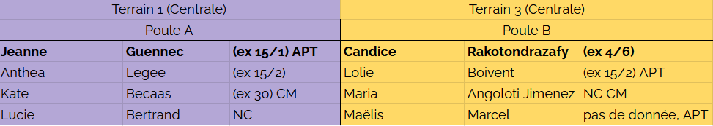
Poules Tennis M (Centrale)
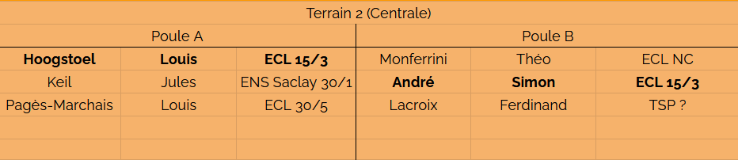

Poules Tennis M (La Doua)
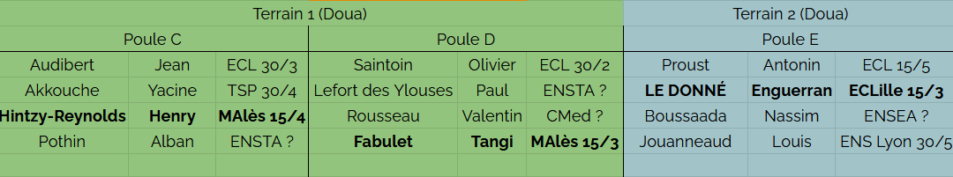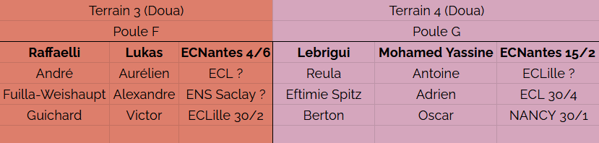

Barrages et phase finale

Les barrages et phases finales ci-dessous sont provisoires et peuvent être amenées à changer sur des décision des VP Tournois (notamment en cas d’événements extérieurs comme des forfaits).
Tableau final Tennis M
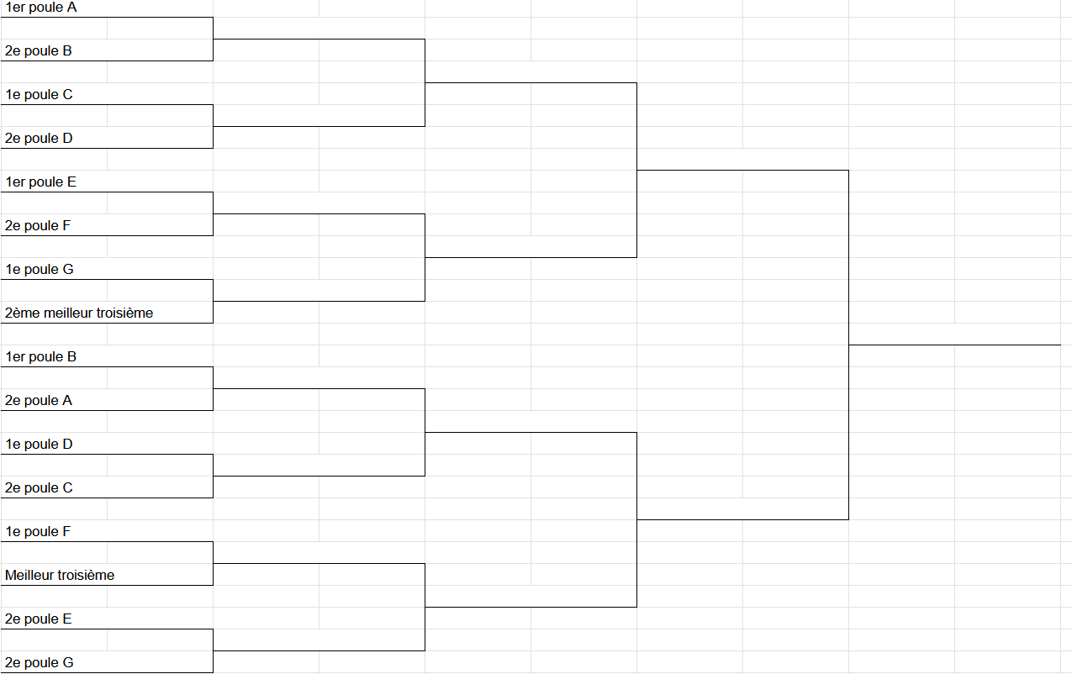
Tableau final Tennis F
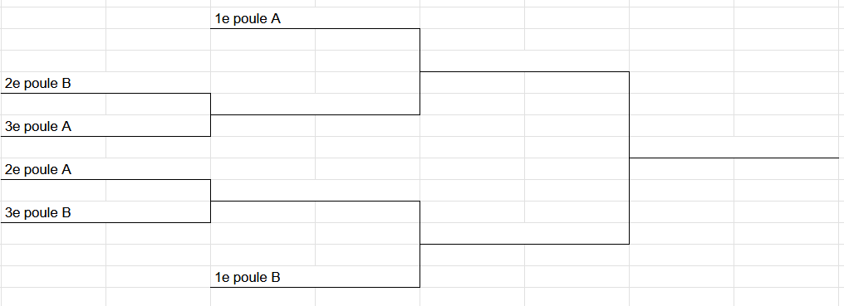
Podiums

La remise des trophées se fera sur place après la finale, les participants s’engagent à venir récupérer leur récompense et participer au protocole (remise des trophées et photos) avant de quitter le lieu de compétition ou même de retourner dans un vestiaire. L’objectif est que ça ne devienne pas une contrainte trop grande, il faut donc que chacun soit bien présent et attentif aux consignes données par les bénévoles en charge du podium pour le confort de tous.
Informations

Pour toute question relative au déroulement des journées de sport, merci de t'adresser en priorité à un VP Tournoi présent sur ton site sportif. Il sera reconnaissable par son T-shirt orange « Bénévole ».
Douches

Des douches sont à votre disposition dans le gymnase. ATTENTION : Pour les sportifs ne jouant pas sur le campus, il faut impérativement que vous preniez votre douche sur votre lieu de sport, avant de prendre la navette. Une fois revenu sur le campus de Centrale, vous n'aurez plus la possibilité de vous doucher.
Pour les filles logées en résidence, vous avez aussi une douche à disposition dans votre chambre.

Navettes

Le départ depuis le campus en navette pour rejoindre les infrastructures où se déroulera la compétition est réservé aux écoles non Lyonnaises et aux inscrits dans des poules à la DOUA. Il se fera avec les bus et aux horaires suivantes:
- Bus : 8h15 au 56 Av. Guy de Collongue
Lorsque tu as fini tes rencontres, il te faut prendre la prochaine navette afin de rentrer sur le campus. Priorité aux joueurs qualifiés pour la phase finale !
Nous demandons aux écoles Lyonnaises de s’organiser afin d’arriver aux horaires indiqués dans la partie “Rencontres”. Ils doivent également s’organiser pour revenir sur le campus depuis les infrastructures.

Repas

Le samedi midi, un pack-food te sera distribué. Tu devras aller le chercher auprès des VP Tournois présents sur ton site. Merci de bien trier les déchets sur ton site une fois ton repas terminé.

Nous faisons de notre mieux pour vous les livrer au plus tôt, merci de rester patient et courtois avec les VP Tournois.

Le soir, tu pourras accéder au Restaurant Universitaire de Centrale si tu es en Full Package. Il sera ouvert aux horaires suivants le samedi : 18h30 - 23h00
Pour éviter une attente trop importante, essayez d'arriver au RU le plus tôt possible !

Pour les Full package toujours, ton petit déjeuner du samedi matin te sera donné à la chaîne d’arrivée le vendredi soir.(interdiction de manger dans les navettes du samedi matin !). Le Dimanche, le repas sera un brunch distribué au chapiteau entre 10h et 14h.

Tri des packs food

Le Challenge se veut être un événement éco-responsable et veille à son impact sur l’environnement, pour cela nous te demandons de veiller au tri de ton pack food.
Des sacs poubelles pour les ordures ménagères et pour le recyclage seront mis à disposition sur ton lieu sportif.

Pour faire simple, voici les instructions concernant le tri spécifique des aliments présents dans les packs food :

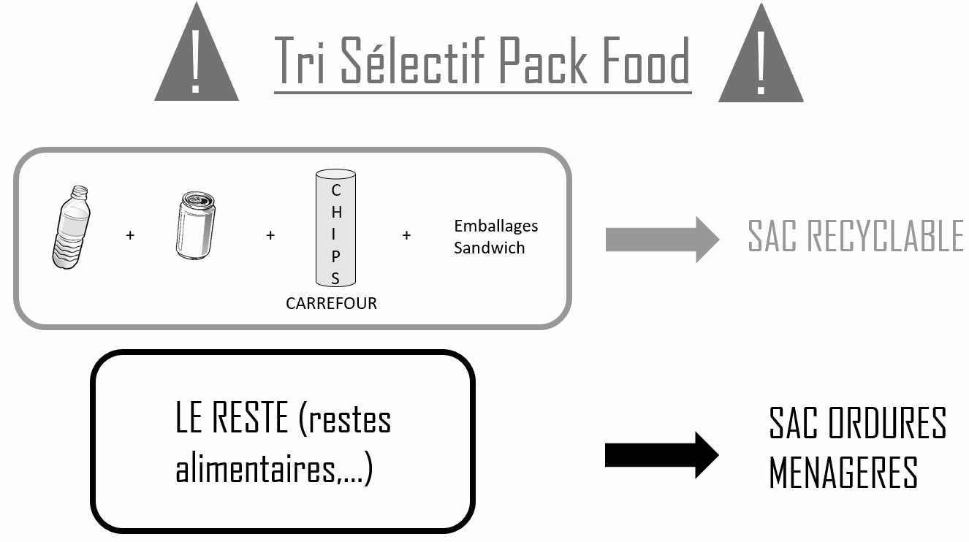

Pense également à prendre ta gourde, l’utilisation de bouteilles plastiques est interdite durant le Challenge.

En cas d’urgence

- En cas d’urgence médicale, appelle le CFS :
PC (Gips) : 06.50.24.64.11

- Informe aussi un VP Tournoi présent sur ton lieu de sport.

- Pour toute information sur le déroulement du tournoi, les navettes, les packs-food, tu peux aller voir un VP Tournoi présent sur ton lieu de sport.

- Les VP tournois présents à Centrale Lyon et en charge du tournoi de Tennis sont :
- MONFERRINI Theo, 0783904795
- RAKOTONDRAZAFY Candice, 0769279682

- Les VP tournois présents à La Doua et en charge du tournoi de Tennis sont :
- SAINTOIN Olivier, 0770304935
- AUDIBERT Jean, 0695206490
- PROUST Antonin, 0762256978

- Pour toute autre information d’ordre pratique, rends-toi au Point Info du campus dans le hall devant le foyer comme indiqué sur le plan du campus.

.

